Relatório Lab 3 - ENG4448

Vivi Arruda Pereira - 2110624
Vinícius Machado da Rocha Viana - 2111343

1) Código enviado

2.1)
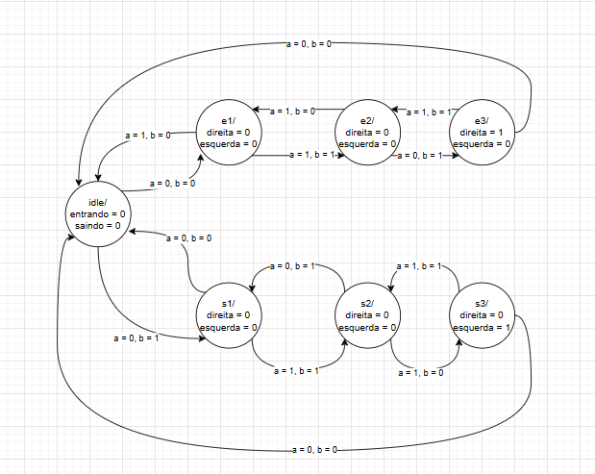

2.2) Não funcionaria, pois o algoritmo se baseia na leitura comparativa de dois sinais simultâneos e interdependentes. Um push-button comum produz apenas um único sinal elétrico. Quando ocorre bounce em um botão simples, o circuito enxerga várias transições rápidas entre 0 e 1, mas não há como distinguir facilmente qual delas representa o acionamento real apenas analisando sequência lógica
Sem um segundo pino de referência para checar a defasagem (quadratura), a lógica de filtragem estrutural não recebe as informações necessárias para discernir se a rápida alternância (0 → 1 → 0 → 1) provém do repique físico do disco de contato do botão ou se ele está sendo pressionado rapidamente de modo autêntico

2.3) Link do vídeo: https://youtu.be/BFnjVKdpSL0

